TS 214

TP – Codage multimédia

Compression JPEG

Luca Zelmans / Lucas Steffanutto



Encadrant : Remi Giraud

16/12/2019

1
On s’intéresse à la chaîne de traitement suivante :

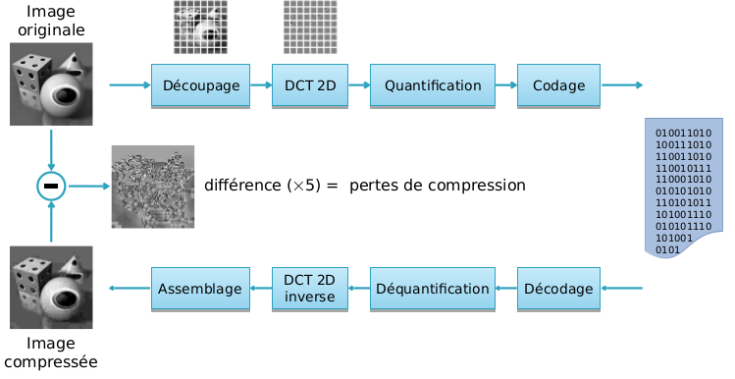
Figure 1 : Chaîne de traitement de la compression JPEG

1- Simulation JPEG

Dans un premier temps, nous allons sélectionner un bloc 8x8 de l’image « cameraman.tif ». Nous allons lui appliquer le même traitement que celui de la Figure 1.
Après avoir sélectionné un point grâce à la fonction « ginput » nous allons recentrer les données du bloc. Nous recentrons les données pour éviter que des valeurs ne soient trop importantes par rapport à d’autres et qu’on ne puisse plus les discerner.

Nous allons ensuite appliquer la transformée discrète en cosinus à chaque valeur de notre bloc. On va ainsi avoir en sortie, la représentation fréquentielle de notre bloc : les basses fréquences sur le haut-gauche de la matrice, et les hautes-fréquences sur le bas gauche.

Le premier coefficient de cette matrice est appelé le coefficient DC. Ce coefficient est la moyenne de tous les autres coefficients, appelés AC.

Notre objectif va ensuite être de presque supprimer les hautes fréquences qui correspondent à un changement brutal, et qui sont en terme d’information pour l’oeil humain, moins importantes que les basses fréquences.
2
La quantification, réduira ensuite les hautes fréquences à une valeur proche de 0. On divise terme à terme la matrice résultante de la DCT par le facteur alpha, multiplié à la matrice de quantification.
On applique alors le procédé à un bloc de l’image comme ci-dessous.

Figure 2 : Algorithme appliquer à un block 8x8 de l’image (facteur de qualité q=25) :




Puis on l’applique sur toute l’image.

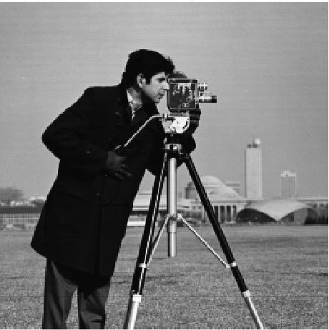
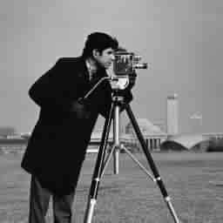
Figure 3: Algorithme appliqué à toute l’image (facteur de qualité q=25):

3
On peut visualiser aussi les différents coefficients AC et DC de la matrice de quantification Q.
On peut constater que les coefficients DC sont plus élevés que les coefficients AC.
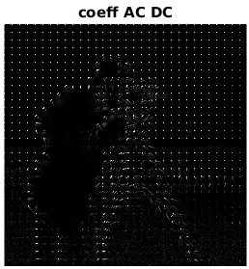
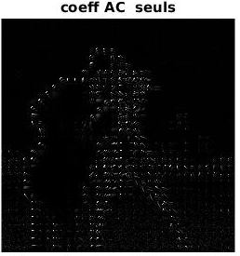

Figure 4: Visualisation des coefficients DC et AC et des coefficients AC seuls (facteur de qualité q=25):

2 – Analyse des performances

On calcul l’entropie de l’image initiale et de celle reconstruite. Pour q=25 on obtient une entropie d’environ 7 pour la première, et de 6 pour celle reconstruite. Cela prouve que la la compression a été efficace : on a perdu de l’information par rapport à l’image de base.
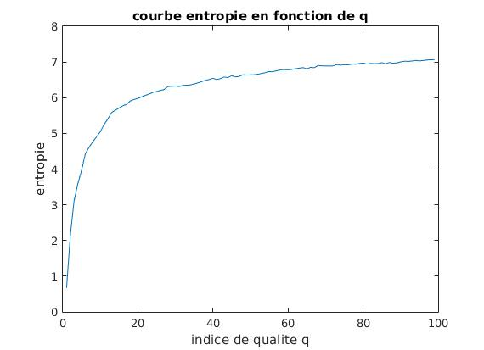
On peut voir sur la figure ci dessous que l’entropie croît quand l’indice de qualité augmente. Autrement dit, la différence d’entropie entre les deux images diminue quand q augmente.

Figure 5: Courbe de d’entropie de l’image compressée en fonction du facteur de qualité.

4
De même, on peut tracer la courbe du rapport signal sur bruit (PSNR) pour les mêmes facteurs de qualité donnés.
On peut l’obtenir grâce aux formules suivantes :
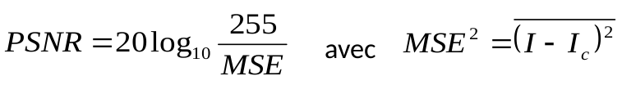

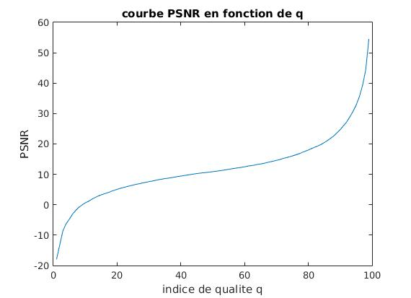

Figure 5: Courbe du PSNR de l’image compressée en fonction du facteur de qualité.

5

